2023年前7个月河南省信息通信业经济运行情况

一、电信业务总量情况
前7个月，完成电信业务总量584.9亿元（注：上年不变单价），居全国第5位，同比增长17.9%，比全国平均水平高1.1个百分点（详见图1）。
其中，完成宽带接入业务总量112.1亿元，占电信业务总量的比重为19.2%，同比增长38.1%；完成移动互联网业务总量256.3亿元，占电信业务总量的比重为43.8%，同比增长13.3%。
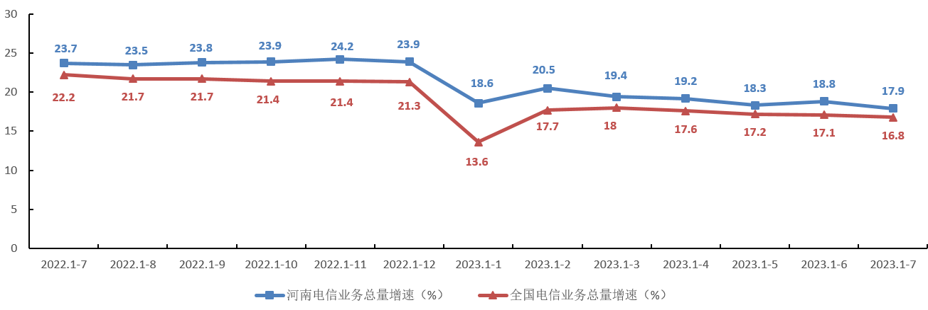
图1. 2022年7月-2023年7月各月电信业务总量增速情况
二、电信业务收入情况
前7个月，完成电信业务收入486亿元，居全国第5位，同比增长3.1%，比全国平均水平低3.1个百分点（详见图2）。完成利润总额81.4亿元，居全国第6位，同比减少4.2%。
其中，完成互联网宽带接入业务收入75.6亿元，居全国第6位，占电信业务收入的比重为15.6%，同比增长6.6%，比全国平均水平低0.1个百分点，拉动电信业务收入增长14个百分点。完成移动数据流量业务收入221.9亿元，居全国第4位，占电信业务收入的比重为45.7%，同比减少3.8%，比全国平均水平低4.3个百分点。
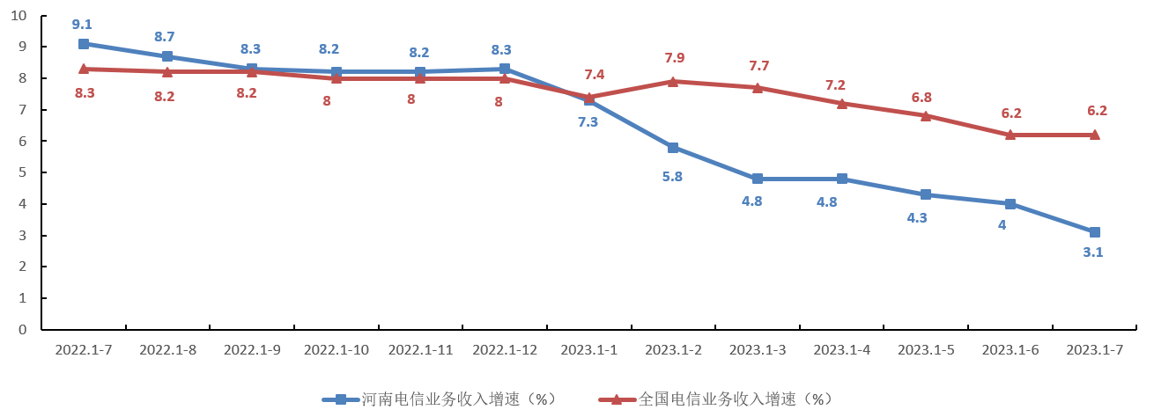
图2. 2022年7月-2023年7月各月电信业务收入增速情况
三、电信用户发展情况
电话用户。前7个月，全省电话用户新增100万户，总数达到11391.6万户，居全国第5位。移动电话用户新增143.8万户，新增数居全国第7位，总数达到10786.9万户，居全国第3位。移动电话普及率为109.3部／百人，居全国第26位。固定电话用户减少43.7万户，新增数居全国第29位，总数达到604.7万户，居全国第9位，固定电话普及率为6.1部／百人，居全国第29位。
5G移动电话用户总数达到4573.1万户，居全国第2位，占比达到42.4%，居全国第7位，比全国平均水平高1.8个百分点。其中：省移动、联通、电信公司5G移动电话用户分别为2618.5万户、1345万户、609.6万户。4G移动电话用户总数达到5413万户，居全国第3位。
互联网用户。前7个月，全省互联网用户新增410.6万户，总数达到13746.3万户，居全国第4位。互联网宽带接入用户新增171.2万户，新增数居全国第4位，总数达到4106万户（详见表1），居全国第4位。固定宽带家庭普及率达到113.7部/百户，居全国第12位，比全国平均水平高6.5部/百户。移动互联网用户新增239.4万户，新增数居全国第5位，总数达到9640.3万户，居全国第3位。
FTTH/O用户占比为99.3%，居全国第1位，比全国平均水平高3.7个百分点（详见图3）。其中：省移动、联通、电信公司FTTH/O用户占比分别为100%、98.5%、98.6%。
1000M以上宽带接入用户占比为26.1%，居全国第4位，比全国平均水平高4.4个百分点（详见图4）。其中：省移动、联通、电信公司1000M以上宽带接入用户占比分别为27.6%、26.3%、20.2%。
互联网专线用户占比为0.5%，居全国第15位，比全国平均水平低0.3个百分点（详见图5）。其中：省移动、联通、电信公司互联网专线用户占比分别为0.8%、0.3%、0.3%。
表1. 互联网宽带接入用户发展情况详表
分类方式 | 类 别 | 用户数（万户） | 占比（%）
按接入类型划分 | 互联网专线用户 | 22.5 | 0.5
 | FTTH/O用户 | 4076.4 | 99.3
按用户类型划分 | 家庭宽带接入用户 | 3614.1 | 88.0
 | 政企宽带接入用户 | 491.9 | 12.0
按用户性质划分 | 城市宽带接入用户 | 2937.0 | 71.5
 | 农村宽带接入用户 | 1169.1 | 28.5
按签约速率划分 | 20-100M宽带用户 | 26.8 | 0.7
 | 100-500M宽带用户 | 2609.4 | 63.6
 | 500-1000M宽带用户 | 376.4 | 9.2
 | 1000M以上宽带用户 | 1072.2 | 26.1

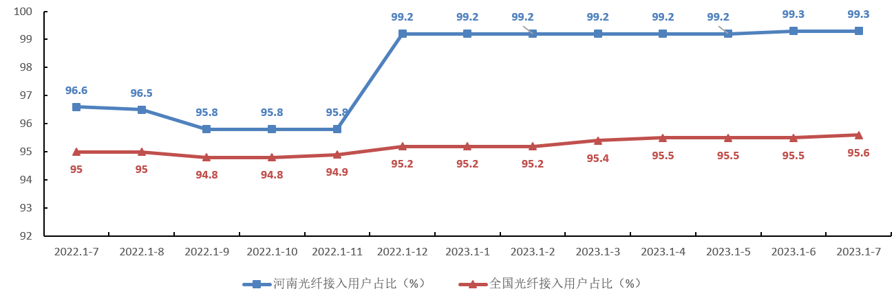
图3. 2022年7月-2023年7月各月光纤接入用户占比情况

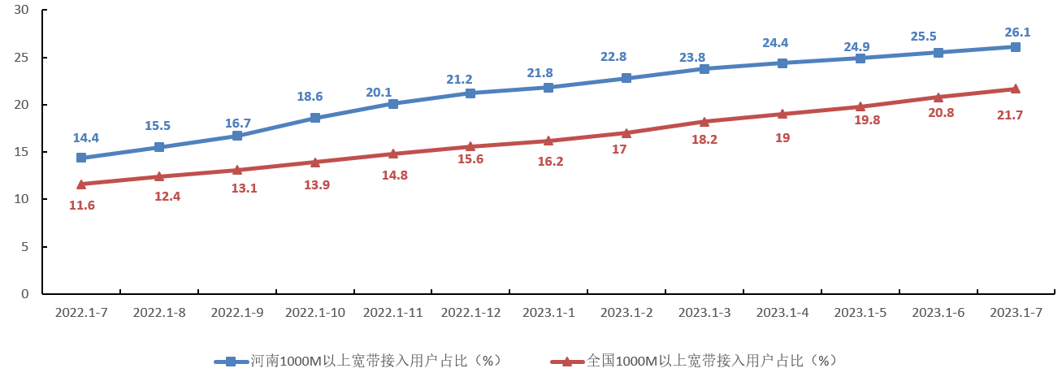
图4. 2022年7月-2023年7月各月1000M以上宽带接入用户占比情况
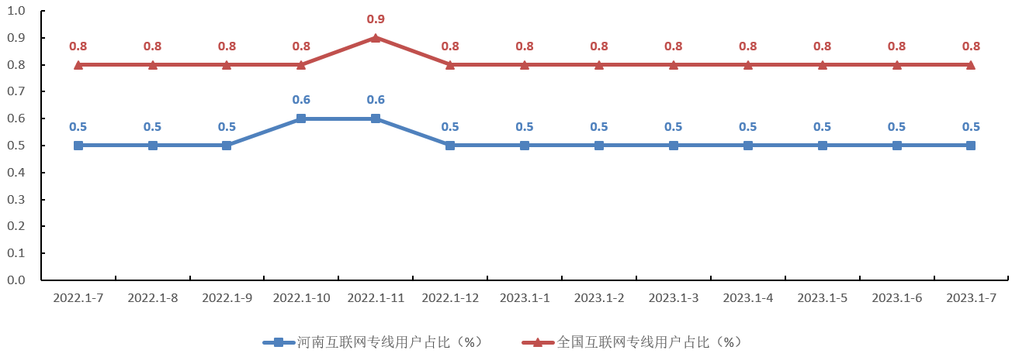
图5 2022年7月-2023年7月各月互联网专线用户占比情况
ICT及融合业务用户。前7个月，全省物联网终端用户新增841.6万户，新增数居全国第13位，总数达到9668.9万户，居全国第7位，同比增长17.3%。其中：NB-IoT联网终端数达到1428.4万户；车联网终端用户、公共服务终端用户、零售服务终端用户、智慧家居终端用户、智慧农业终端用户、智能工业终端用户、智能医疗终端用户、智慧物流终端用户、其他物联网终端用户分别达到2055.6万户、3018万户、2088.8万户、332.6万户、37.6万户、583.9万户、28.5万户、49.8万户、1474万户。IPTV（网络电视）用户新增33.3万户，新增数居全国第14位，总数达到2041.9万户，居全国第5位，同比增长3%。河南移动、联通、电信公司IPTV（网络电视）用户分别为1218.6万户、632.1万户、191.2万户。
四、互联网业务使用情况
前7个月，全省移动互联网接入流量为104.9亿G，居全国第3位，同比增长13.3%，比全国平均水平低1.4个百分点。月户均流量为16.4G，居全国第20位，比全国平均水平低0.6G（详见图6），月户均流量增速为8.2%，比全国平均水平低3.4个百分点。河南移动、联通、电信公司移动互联网接入流量分别为58.3亿G、29.2亿G、17.4亿G，同比增长8.5%、11.7%、16.6%。河南移动、联通、电信公司月户均流量分别为14.9G、17.1G、22.2G。
前7个月，全省物联网终端接入流量为28798.2万G，居全国第9位，同比增长129.2%。其中：河南移动、联通、电信公司物联网终端接入流量分别为4709.3万G、3849.1万G、20239.8万G。全省固定宽带用户总接入带宽为1815.1万G，同比增长33.3%。其中：河南移动、联通、电信公司固定宽带用户总接入带宽分别为929.9万G、650万G、235.3万G。
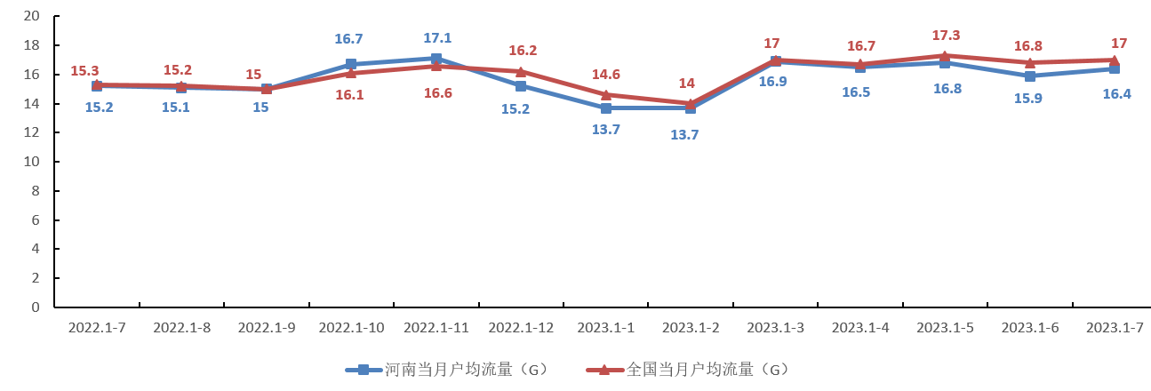
图6 2022年7月-2023年7月各月移动互联网月户均流量情况
五、固定资产投资
前7个月，全省信息通信业完成固定资产投资87.7亿元（注：含省铁塔公司投资6.3亿元），居全国第7位，同比减少21.3%，比全国平均增速低14.6个百分点（详见图7）。其中：河南移动、联通、电信、铁塔公司分别完成固定资产投资54.4亿元、17.9亿元、9.2亿元、6.3亿元，同比分别增长-14.5%、-37.8%、-21.9%、-14.3%。完成5G投资43.2亿元，居全国第5位，同比减少26.4%，比全国平均增速低15.1个百分点。

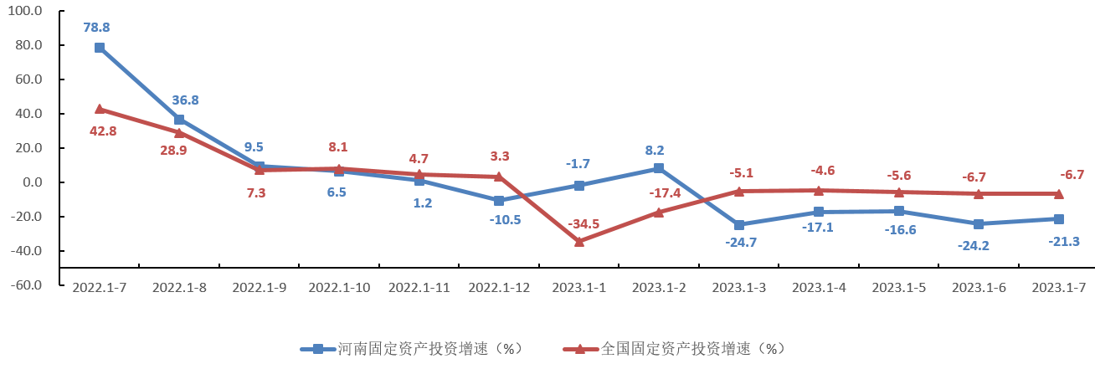
图7 2022年7月-2023年7月各月固定资产投资增速情况
六、电信资费水平
前7个月，全省移动流量资费为2.1元/G，居全国第15位,比全国平均水平（2.3元/G）低0.2元/G；流量资费同比降幅15.3%，居全国第7位，比全国平均水平高3.3个百分点。

